ТЕРРИТОРИАЛЬНАЯ ИЗБИРАТЕЛЬНАЯ КОМИССИЯ
ВЫБОРГСКОГО МУНИЦИПАЛЬНОГО РАЙОНА

РЕШЕНИЕ

от 15 ноября 2023 года № 3/20

Об определении схемы многомандатных избирательных округов по выборам депутатов совета депутатов муниципального образования «Первомайское сельское поселение» Выборгского района Ленинградской области

В соответствии с пунктами 2, 4, 8 статьи 18 Федерального закона от 12 июня 2002 года № 67-ФЗ «Об основных гарантиях избирательных прав и права на участие в референдуме граждан Российской Федерации», частью 5 статьи 9 областного закона от 15 марта 2012 года №20-оз «О муниципальных выборах в Ленинградской области», руководствуясь частью 1 статьи 9 Устава муниципального образования «Первомайское сельское поселение» Выборгского района Ленинградской области, территориальная избирательная комиссия Выборгского муниципального района, решила:
1. Определить схему двух многомандатных избирательных округов и графическое изображение схемы двух многомандатных избирательных округов по выборам депутатов совета депутатов муниципального образования «Первомайское сельское поселение» Выборгского района Ленинградской области согласно приложению 1,2.
2. Направить настоящее решение в совет депутатов муниципального образования «Первомайское сельское поселение» Выборгского района Ленинградской области для утверждения.
3. Контроль за исполнением настоящего решения возложить на председателя территориальной избирательной комиссии Выборгского муниципального района Лысова А.Г.
4. Разместить настоящее решение на официальном сайте территориальной избирательной комиссии http://005.iklenobl.ru/ муниципального района в информационно-телекоммуникационной сети «Интернет».
Председатель
территориальной избирательной комиссии
Выборгского муниципального района А.Г.Лысов

МП
Секретарь
территориальной избирательной комиссии
Выборгского муниципального района Ю.А. Трифанова
Приложение №1
к решению территориальной
избирательной комиссии
Выборгского муниципального района
от «15» ноября 2023 г. №3/20

Cхема многомандатных избирательных округов по выборам депутатов совета депутатов муниципального образования «Первомайское сельское поселение» Выборгского района Ленинградской области

Количество избирателей в муниципальном образовании – 6772
Количество многомандатных избирательных округов – 2
Количество мандатов – 10

Первомайский пятимандатный избирательный округ № 1

Количество избирателей в округе - 2585
Количество мандатов в округе– 5

Описание многомандатного избирательного округа
В границах части территории поселка Первомайское – на севере от условной точки пересечения границы МО «Первомайское сельское поселение» Выборгского района Ленинградской области с автомобильной дорогой а/д 41К-181; на юго-восток по автомобильной дороге 41К-181, по улице Ленина пос. Первомайское, огибая, с включением, дома по улице Ленина, на северо-запад по улице Ленина до улицы Советская пос. Первомайское; далее на юг по улице Советская, с включением домов по улице Советская, до автомобильной дороги 41А-025; далее на юг по автомобильной дороге 41А-025 до ответвления грунтовой автомобильной дороги в пос. Горки, далее на юго-восток по существующей грунтовой дороге, огибая, без включения, пос. Горки до автомобильной дороги А120; на северо-восток по автомобильной дороге А120 до автомобильной дороги пос. Огоньки – пос. Ильичёво; далее на юго-запад по автомобильной дороге пос. Огоньки – пос. Ильичёво, огибая, с включением, пос. Ильичёво, по существующей автомобильной дороге до границы МО «Первомайское сельское поселение»; на запад, север вдоль границы МО «Первомайское сельское поселение» до п исходной точки.
В границы Первомайского многомандатного избирательного округа № 1 включены пос. Озерки, пос. Ильичёво, дер. Решетниково, СНТ "Конта", СНТ "Балтика-1", СНТ "Полярник-2", СНТ "Камни", СНТ "Ленводхоз", ДНП "Ильичево", СНТ "Белые Озёра".

Первомайский пятимандатный избирательный округ № 2

Количество избирателей в округе – 4187
Количество мандатов в округе – 5

Описание многомандатного избирательного округа
В границах части территории поселка Первомайское – на севере от условной точки пересечения границы МО «Первомайское сельское поселение» Выборгского района Ленинградской области с автомобильной дорогой 41К-181; на запад, северо-восток, юг и запад вдоль границы МО «Первомайское сельское поселение» до точки пересечения границы МО «Первомайское сельское поселение» Выборгского района Ленинградской области с автомобильной дорогой пос. Огоньки – пос. Ильичёво; на север вдоль автомобильной дорогой пос. Огоньки – пос. Ильичёво, огибая пос. Ильичёво, с исключением поселка до точки пересечения с автомобильной дорогой А120; на юго-запад по автомобильной дороге А120 до ответвления грунтовой автомобильной дороги в пос. Горки; на северо-восток по грунтовой автомобильной дороги в пос. Горки, с включением пос. Горки до автомобильной дороги 41А-025; на юго-восток по автомобильной дороге 41А-025, в пос. Первомайское по улице Советская с исключением домов по улице Советская до улицы Ленина; на северо-запад по улице Ленина поселка Первомайское исключением домов по ул. Ленина, по автомобильной дороге 41К-181 до исходной точки.
В границы Первомайского многомандатного избирательного округа № 2 включены: пос. Кировское, пос. Краснознаменка, пос. Чернявское, пос. Чайка, пос. Огоньки, пос. Горки, пос. Ленинское, пос. Майнило, пос. Ольшаники, пос. Подгорное, пос. Симагино. ДНП "Ахматово", ДНП "Белоярское", ДНП "Залесское", ДНП "Зеленая Поляна", ДНП "Золотая Роща", ДНП "Малая Малиновка", ДНП "Ольшаники 2", ДНП "Ольшаники", ДНП "Ольшаники-1", ДНП "ПАРКВЭЙ", ДНП "Пенаты-2", ДНП "Репино-2", ДНП "Репинская Усадьба - 2", ДНП "Репинская усадьба-3", ДНП "Росинка", ДНП "Ручей", ДНП "Северное" уч.2, ДНП "Сестроречье", ДНП "СИМАГИНСКИЕ ПРОСТОРЫ", ДНП "Славино-2", ДНП "Усадьба Воронцово", ДНП "ЦНИИ ТС", ДНП "Чайка", ДНП Вилла, ДНП Высокое, ДНП Славино-2, ДНТ "ЛЕНМЕТРОСТРОЙ", ДНТ "Симагинское-3", ДПК "Малое Репино", ДПК "Ольшаники", ДПК "Репинские Дачи", КП "Репинское" ООО "Клубный посёлок "Репинское", КП Симагино Парк, КЭПК "Поселок Ольшаники", КЭПК "РЕПИНО", КЭУ Лен ВО, ПКС "Андреевский Флаг", СНТ " Аврора", СНТ "Авантаж", СНТ "Астра", СНТ "Бавария", СНТ "ВОРОНЦОВО", СНТ "Гидролог" массив 1, СНТ "Гидролог" массив 2, СНТ "Европа", СНТ "КАРПИКЮЛЯ", СНТ "Красная Бавария", СНТ "Ленгипроречтранс", СНТ "ЛЭТИ", СНТ "Лэтиец", СНТ "Молодежное", СНТ "Надежда", СНТ "Надежда" массив-3, СНТ "НЕПТУН", СНТ "Нива", СНТ "Озорной Ручей", СНТ "Ольшаники", СНТ "Подгорное", СНТ "Преображенское", СНТ "Приречное", СНТ "Радио", СНТ "Репинская усадьба-1", СНТ "Ручеёк-Первомайское", СНТ "Сабур", СНТ "Светлая Гора", СНТ "Связист-3", СНТ "Сестрорецкое", СНТ "Симагино", СНТ "Симагинское-2", СНТ "Славино", СНТ "Спутник", СНТ "Учительское", СНТ "Факел", СНТ "Центр", СНТ "Чайка", СНТ "Чайко", СНТ "Черемушки", СНТ Бавария, СНТ ПРЭО "Нежилой фонд", "Виктория", СНТ Симагинское, СПК "Алакюль", СТСН "Первомайское", ТСН "Симагино 22", ТСН "Симагинские Высоты", ТСН "Усадьба", ТСН Ахиярви, ТСН СНТ "Репинские Усадьбы", ТСН СНТ Подгорное.

Приложение №2
к решению территориальной
избирательной комиссии
Выборгского муниципального района
от «15» ноября 2023 г. №3/20

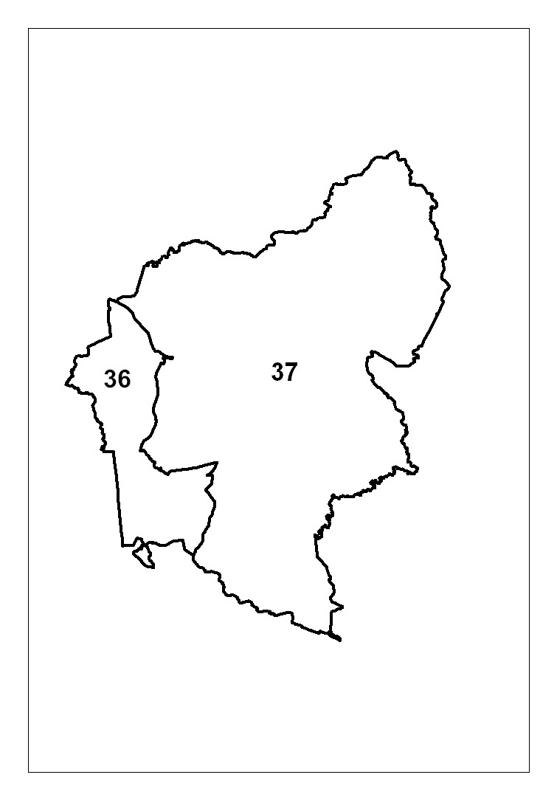
Графическое изображение схемы многомандатных избирательных округов по выборам депутатов совета депутатов муниципального образования «Первомайское сельское поселение» Выборгского района Ленинградской области

2
1

